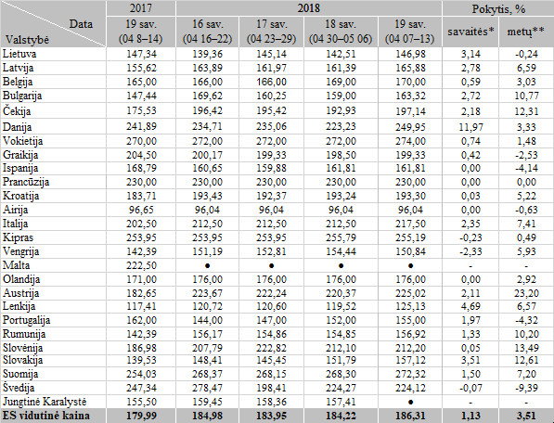

\* lyginant 2018 m. 19 savaitę su 18 savaite

\*\* lyginant 2018 m. 19 savaitę su 2017 m. 19 savaite

. nėra duomenų

Šaltinis Europos Komisija  
Parengė D. Špokaitė, tel. (8 37) 39 78 02